Optik

Station 1:
Spiegelbilder

Elektrizität
Station 2:
Stromkreis

Verkehrssicherheit
Station 3:
Knautschzone

Verkehrssicherheit
Station 4:
Rutschgefahr

Mechanik
Station 5:
Gummibandmotor

- Spiegelbilder
Du brauchst:
- einen normalen Spiegel
- einen Hohlspiegel
- einen Wölbspiegel
- eine Figur

Du machst:
Setze die Figur auf das markierte Kreuz. Lege nun nacheinander die verschiedenen Spiegel an die Linie an, so dass Du die Figur im Spiegel erkennen kannst. Vergleiche die drei entstehenden Spiegelbilder miteinander.

Was siehst du:
Normaler Spiegel:

Hohlspiegel:

Wölbspiegel:

- Spiegelbilder
Vernetzungsbeispiele für den FÜ- Unterricht am Beispiel: Deutsch, Mathematik

Deutsch:
- Finde Buchstaben, deren Spiegelbild mit dem Original übereinstimmt. Hierzu benötigst Du einen normalen Spiegel.
- Schreibe Deinen Namen in Spiegelschrift auf.

Mathematik:
- Du benötigst Klebeband, 2 normale Spiegel gleicher Größe und einen Gegenstand.
- Bastele Dir ein Spiegelbuch, in dem Du die beiden Spiegel an einer Kante mit Klebeband verbindest.
- Lasse den Gegenstand beliebig oft spiegeln.
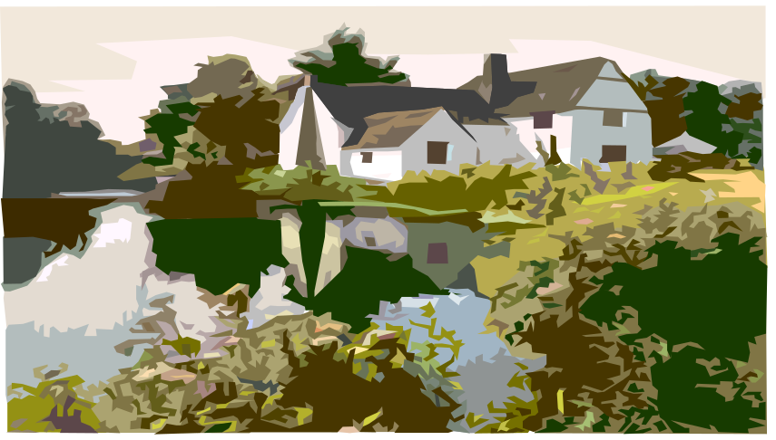

- Stromkreis
Was machst Du:
- Vor Dir auf dem Tisch siehst Du zwei Stromkreise auf gebaut
- Zeichne sie getrennt voneinander auf.
- Achte auch genau auf die Farben der Kabel und auf die Pole der Batterie
(!Wie Du schon weißt, besitzt eine Batterie einen Plus- und einen Minuspol!).

Was machen wir gemeinsam:
Nach dem Du deine Zeichnung fertig gestellt hast, vergleichen wir eure Ergebnisse. In der Physik gibt es für die Lampe und Batterie bestimmte Symbole.

Was machst Du:
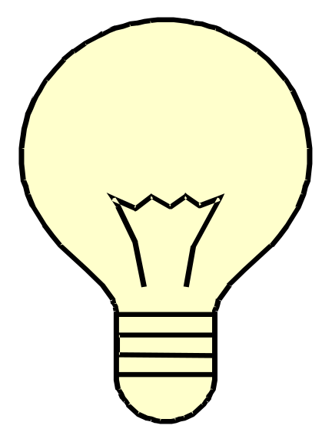
Zeichne die Stromkreise erneut und benutze diesmal die entsprechenden Symbole.

- Stromkreis
Du hast zwei Stromkreise vor Dir aufgebaut. Einmal sind die Lämpchen in einer Reihe geschaltet. Dies nennen wir eine Reihenschaltung. Bei der anderen sind die Lämpchen parallel geschaltet. Dies nennen wir eine Parallelschaltung.

Was machst Du:
Unterbreche zuerst die beiden Stromkreise, indem Du das rote Kabel von der Batterie löst. Nun fließt kein Strom mehr.
Drehe nun jeweils pro Schaltung ein Lämpchen aus der Fassung heraus.

Was beobachtest Du:

Knautschzone
Was brauchst Du:
  - Rampe
  - zwei Wagen, einen mit und einen ohne Knautschzone
  - eine Figur
  - Holzklotz

Was machst Du:
Lasse die beiden Wagen nacheinander oder gleichzeitig von der Rampe gegen die Wand fahren. Beobachte genau, was beim Aufprall mit der Figur passiert.

Welche Person fährt sicherer? Warum?

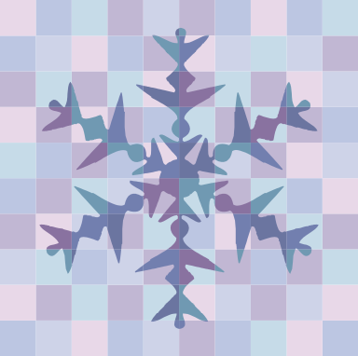
Rutschgefahr
Was brauchst Du:
  - Salz
  - Wasser
  - Straßenstreifen

Was machst Du:
Sprühe auf beide „Straßen“ ein wenig Wasser. Streue zusätzlich einige Salzkörner auf eine der beiden Straßen und markiere diese mit einem weißen Klebepunkt.
Lege nun die beiden Straßen für ein paar Minuten in das Eisfach. Probiere, wenn das Wasser gefroren ist, wie die Oberfläche der Straße sich anfühlt.

Was beobachtest Du:

Gummibandmotor
Ein Auto fährt mit einem Benzin- oder Dieselmotor. Nun kannst Du ein umweltfreundliches Auto ohne Abgase bauen.

Was brauchst Du:
  - Schuhkarton
  - vier Holzräder
  - zwei Metallstangen, die Dir als Achsen für das Auto dienen
  - Gummiband
  - Klebeband
  - vier Metallstangenkappen

Was machst Du:
- Auto:
Durchbohre den Schuhkarton vorne und hinten, jeweils auf beiden Seiten und in der gleichen Höhe. Schiebe die Metallstangen durch die Löcher hindurch. Nun hast Du deine Achsen. Stecke die Räder von außen auf die Metallstangen. Fixiere sie mit den Metallstangenkappen.

- Motor:
Klebe das Gummiband in der Mitte der Achse an. Die andere Seite des Gummibandes klebst du in der Mitte der kurzen Schuhkartonseite fest. Wenn du nun die Achse drehst, soll sich das Gummiband um die Achse wickeln.
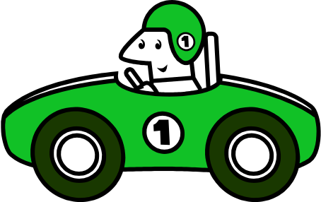

Ergänzungsmöglichkeiten
Stromkreis:
Schalter:
- Einführung des Schalters
- Nutzung des Schalters im Stromkreis
- Bau eines Schalters aus einer Büroklammer
- Beleuchtung des Autos
- Andere Stromkreise, z.B. im Haus, Leuchtturm usw.
Leiter und Nichtleiter:
- Welche Stoffe leiten
- Kennen lernen von unterschiedlichen Stoffen (Gase, Flüssigkeiten, Festkörper)
Sicherheit:
- Schutzmaßnahmen
- Hochspannungsleitungen
- Strom aus der Steckdose
Energiegewinnung:
- Stromgewinnung
- alternative Stromgewinnung
- geschichtlicher Aspekt: Dampfmaschine

Ergänzungsmöglichkeiten
Verkehrssicherheit:
Reibung:
- Einführung des Begriffes
- Bezug zum Lebensalltag der Kinder herstellen
- Haft-, Gleit- und Rollreibung
- Kräftemessungen
- altersgemäße Einführung von physikalischen Größen

Experiment:
Holzklotz mit rauer oder glatter Unterseite über eine Oberfläche ziehen (Kräftevergleich mit Gummiband oder Newtonmessgerät).

Auto und Fahrrad:
Autoprofile mit Fahrradprofilen vergleichen.

